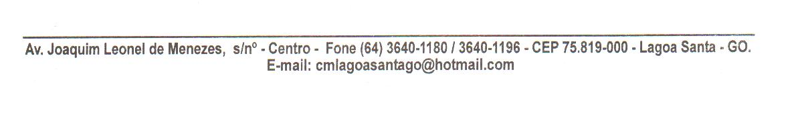

Of. Nº 084/22 Lagoa Santa, 06 de abril de 2022.

Senhora Prefeita,

Através deste atendendo requerimento verbal da vereadora **MARIA APARECIDA FIDELIS**, solicito de Vossa Excelência que estude com carinho a possibilidade de majorar a remuneração dos Conselheiros Tutelares do nosso município, sendo essa uma reivindicação dos mesmos.

Espero poder contar com vosso atendimento, oportunidade em que reitero protestos de estima e consideração, nos colocando sempre à disposição para quaisquer outras informações que julgar necessário.

Atenciosamente,

Vereador Ericsson Paulo Alves Lima

PRESIDENTE

Excelentíssima Senhora

**NÚCIA KELLY DE FREITAS OLIVEIRA**

MDª Prefeita Municipal

Nesta.